Systembeschreibung

[Text einfügen]

Systemanforderung

* Das System muss Anfragen von Kunden über die Cloud annehmen können, diese verarbeiten und an die Systemkomponenten weitersenden.
* Die Komponenten müssen miteinander interagieren.
* Das System muss erkennen ob ausreichend Schüttgut für die Zuordnung einer gewünschten Tüte vorhanden ist.
* Das System muss eine Bestellung so lange bearbeiten, bis alle Tafeln dieser Bestellung in einer Tüte abgepackt worden sind.
* Das System muss einen neuen Schüttvorgang starten, wenn eine Bestellung nicht vollendet werden kann.
* Das System muss die Daten der Kunden Datenschutz-konform archivieren
* Das System wird so lange keine Bestellung bearbeitet wird das restliche Schüttgut ungeordnet in Tüten abgepackt.
* Das System muss erkennen, wenn kein Schüttgut mehr vorhanden ist und die Kamera keine Tafeln mehr erkennt, und daraufhin das Fließband ausschalten.

Notwendige Komponenten inklusive Anforderungen

|  |  |
| --- | --- |
| Komponenten | Anforderungen |
| Fließband | Das Fließband muss auf Anteuersignale gemäß der Steuereinheit reagieren  Das Fließband muss gewährleisten, dass die Tafeln währen des gesamten Transportvorgangs ihre Position nicht verändern  Das Fließband muss eine kontrastreiche Oberflächenfarbe besitzen, um den Erkennungvorgang der Kamera zu erleichtern |
| Kamera | Die Kamera muss die volle Breite des Fließbands aufnehmen.  Die Kamera sollte fähig sein eine ausreichende hohe Bildqualität zu gewährleisten.  Die Kamera muss eine mehrere Bilder hintereinander aufnehmen.  Die Kamera muss scharfe Bilder von bewegten Objekten aufnehmen können.  Die Kamera muss ihre Daten an die Steuereinheit senden. |
| Roboterarm | Der Roboterarm muss auf Anteuersignale der Steuereinheit ansprechen  Der Roboterarm sollte eine ausreichende Verfahrgeschwindigkeit aufweisen, um den den Packprozes mit der Schüttguttaktung des Lieferbandmaterials ohne Wartezeiten erfolgreich durchführen zu können  Der eingesetzte Effektor des Roboterarms muss in der Lage sein, einzelne Tafeln mit bekanntem Schwerpunktskoordinaten zu greifen  Der eingesetzte Effektor des Roboterarms muss in der Lage sein, einzelne Tafeln in die dafür vorgesehene Verpackung zu platzieren |
| Steuereinheit | Die Steuerung muss eingehende Bestellungen verarbeiten können.  Die Steuerung muss eine Warteschlange für Bestellungen haben.  Die Steuerung muss die Bilddaten der Kamera verarbeiten.  Die Steuerung muss aus den verarbeiteten Bilddaten mithilfe einer KI erkennen wie viele Tafeln von welcher Farbe auf dem Fließband liegen.  Die Steuerung muss die Koordinaten der aktuell gewünschten Tafel an den Roboterarm weitergeben.  Die Steuerung muss, wenn die aktuell gewünschte Tafel nicht auf dem Fließband liegt den Schütter auffordern eine neue Ladung zu schütten.  Die Steuerung muss, wenn keine Bestellung vorliegt, zufällig Tafeln an den Roboterarm weitergeben.  Die Steuerung muss die aktuell auf dem Fließband liegenden Tafeln in eine Cloud übertragen. |
| Cloud | Die Cloud muss für Kunden der Futterfort GmbH eine Schnittstelle zum Bestellen von sechs gewünschten Tafeln bereitstellen  Die Cloud muss jede Bestellung datenschutzkonform in einer Datenbank speichern  Die Cloud muss die Anzahl der durchgeführten Schüttvorgänge bis eine bestehende Bestellung abgeschlossen werden kann in einer Datenbank abspeichern  Die Cloud muss die gespeicherte Anzahl der durchgeführten Schüttvorgänge einer Bestellung eindeutig zuordnen  Die Cloud muss bei jedem Schüttvorgang die vom System gemeldete Anzahl an Tafeln und zugehörige Farbe in einer Datenbank abspeichern  Die Cloud muss eine Schnittstelle zu einem Dashboard eines digitalen Zwillings des Systems bereitstellen  Das Dashboard für den digitalen Zwilling muss nur für berechtigte Mitarbeiter der Futterfort GmbH zugänglich sein  Das Dashboard für den digitalen Zwilling muss durch Zugriffsrechte und Passwörter vor unberechtigtem Zugriff geschützt sein  Die Daten in der Cloud werden für saisonales Lernen genutzt |
| Schütter | Der Schütter muss, wenn die Steuerung es anfordert eine Ladung an Rittersporttafeln auf das Fließband schütten. |
| Bildverarbeitung | Die Bildverarbeitungssoftware muss verschiedene Bildelemente voneinander separieren können.  Die Bildverarbeitungssoftware muss Farbunterschiede erkennen.  Die Bildverarbeitungssoftware muss die Position von den Bildobjekten erkennen.  Die Bildverarbeitungssoftware sollte fähig sein Bildkoordinaten in reale Positionskoordinaten umzuwandeln.  Die Bildverarbeitungssoftware sollte den Offset der Tafel durch das Fließband, nach Bildeingang berechnen.  Die Bildverarbeitungssoftware muss die Bilder in Echtzeit verarbeiten. |

Klassenebene – Bildverarbeitung

Die Bildverarbeitung muss ein Bild empfangen können.

Die Bildverarbeitung muss die Bilder auf eine kleinere Größe skalieren.

Die Bildverarbeitung muss mit Farbmasken die unterschiedlichen Farben trennen.

Die Bildverarbeitung muss die Konturen der Tafeln erkennen können.

Die Bildverarbeitung muss die Koordinaten der Tafeln bestimmen und speichern.

Die Bildverarbeitung muss die Tafeln zählen können.

Die Bildverarbeitung muss die Anzahl der Tafeln an die Ablaufsteuerung weitergeben.

Die Bildverarbeitung muss die Farbe und Koordinaten jeder Tafel an die Ablaufsteuerung weitergeben.

UML-Diagramme

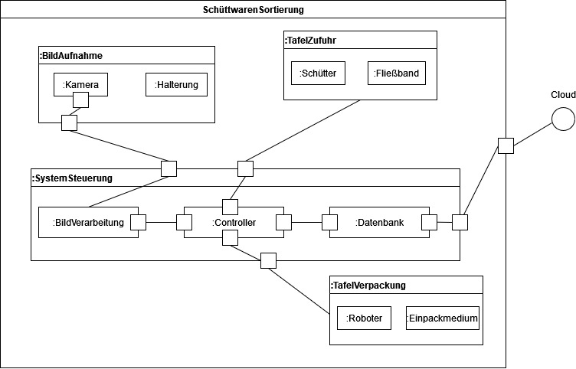

Abbildung Kompositionsstrukturdiagramm

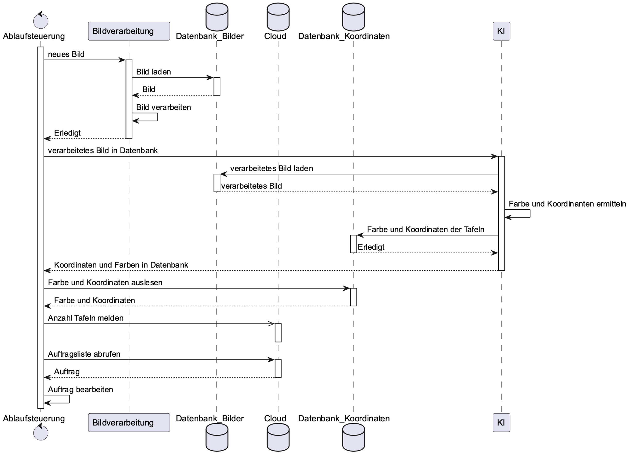

Abbildung Sequenzdiagramm

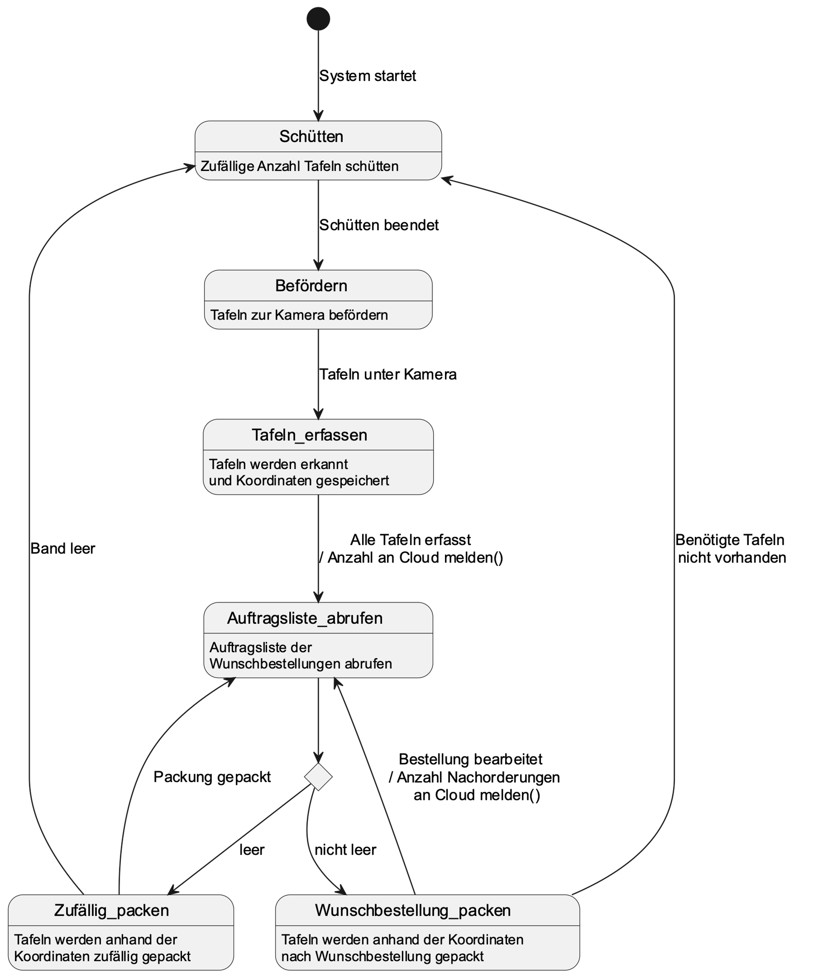

Abbildung Zustandsdiagramm auf Systemebene

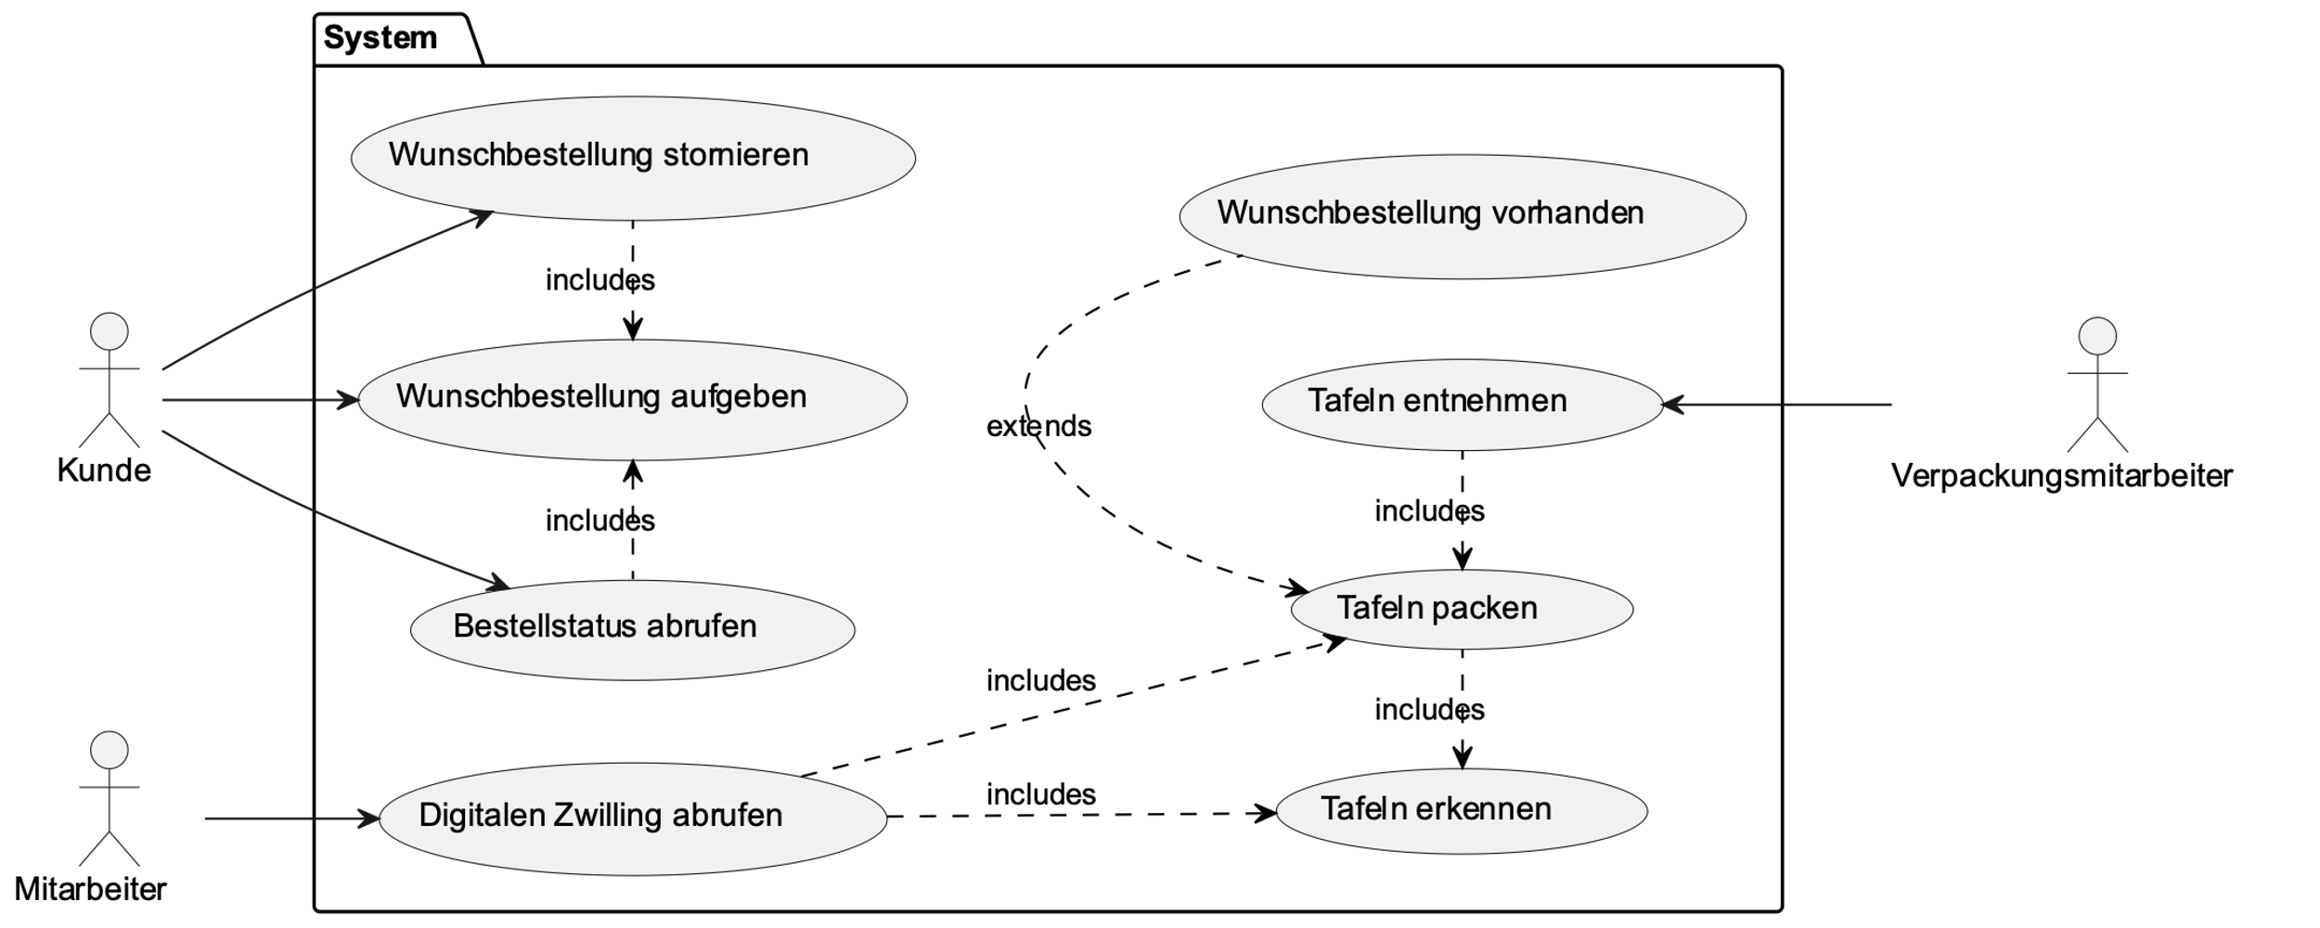

Abbildung Use Case Diagramm